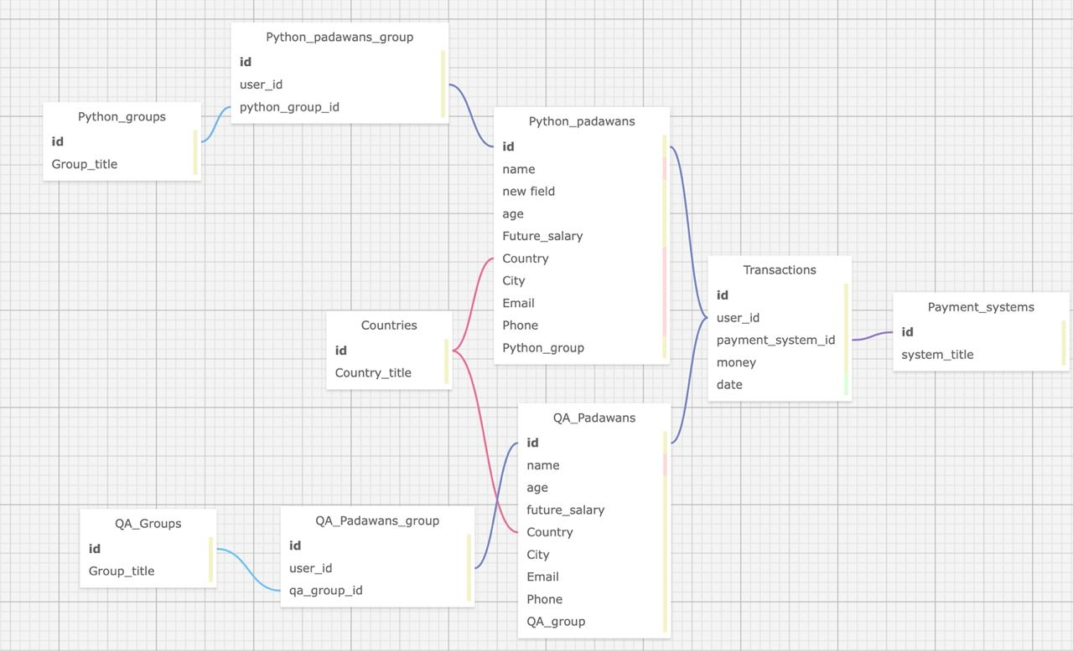

Необходимо создать таблицы в базе со связями

Открываем Dbeaver

Нажимаем на Базы данных/Новое соединение

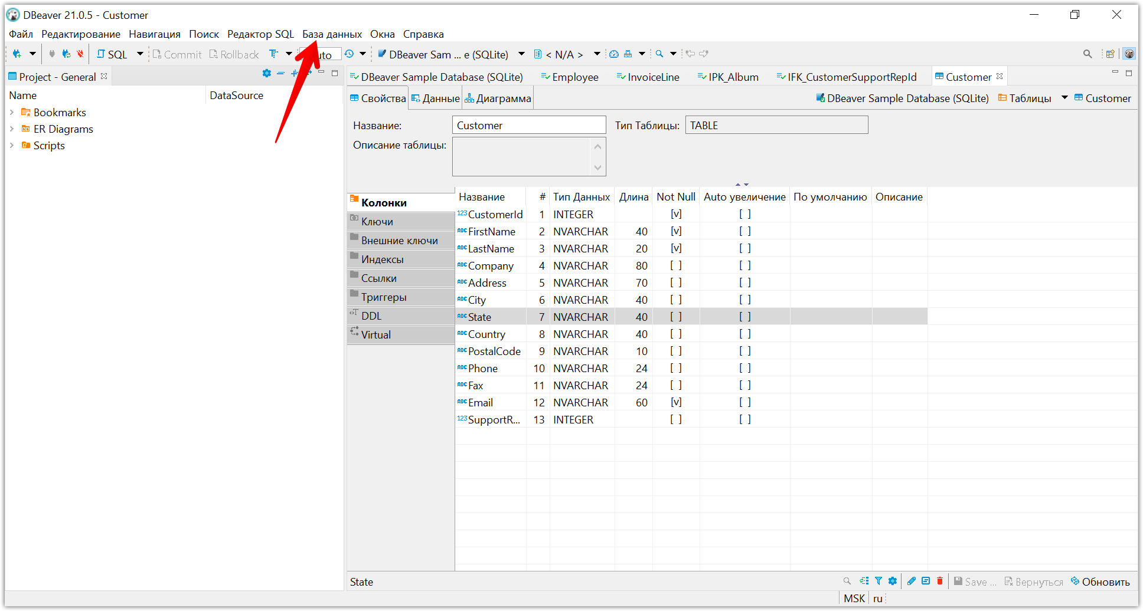

Выбираем **PosgreSQL**

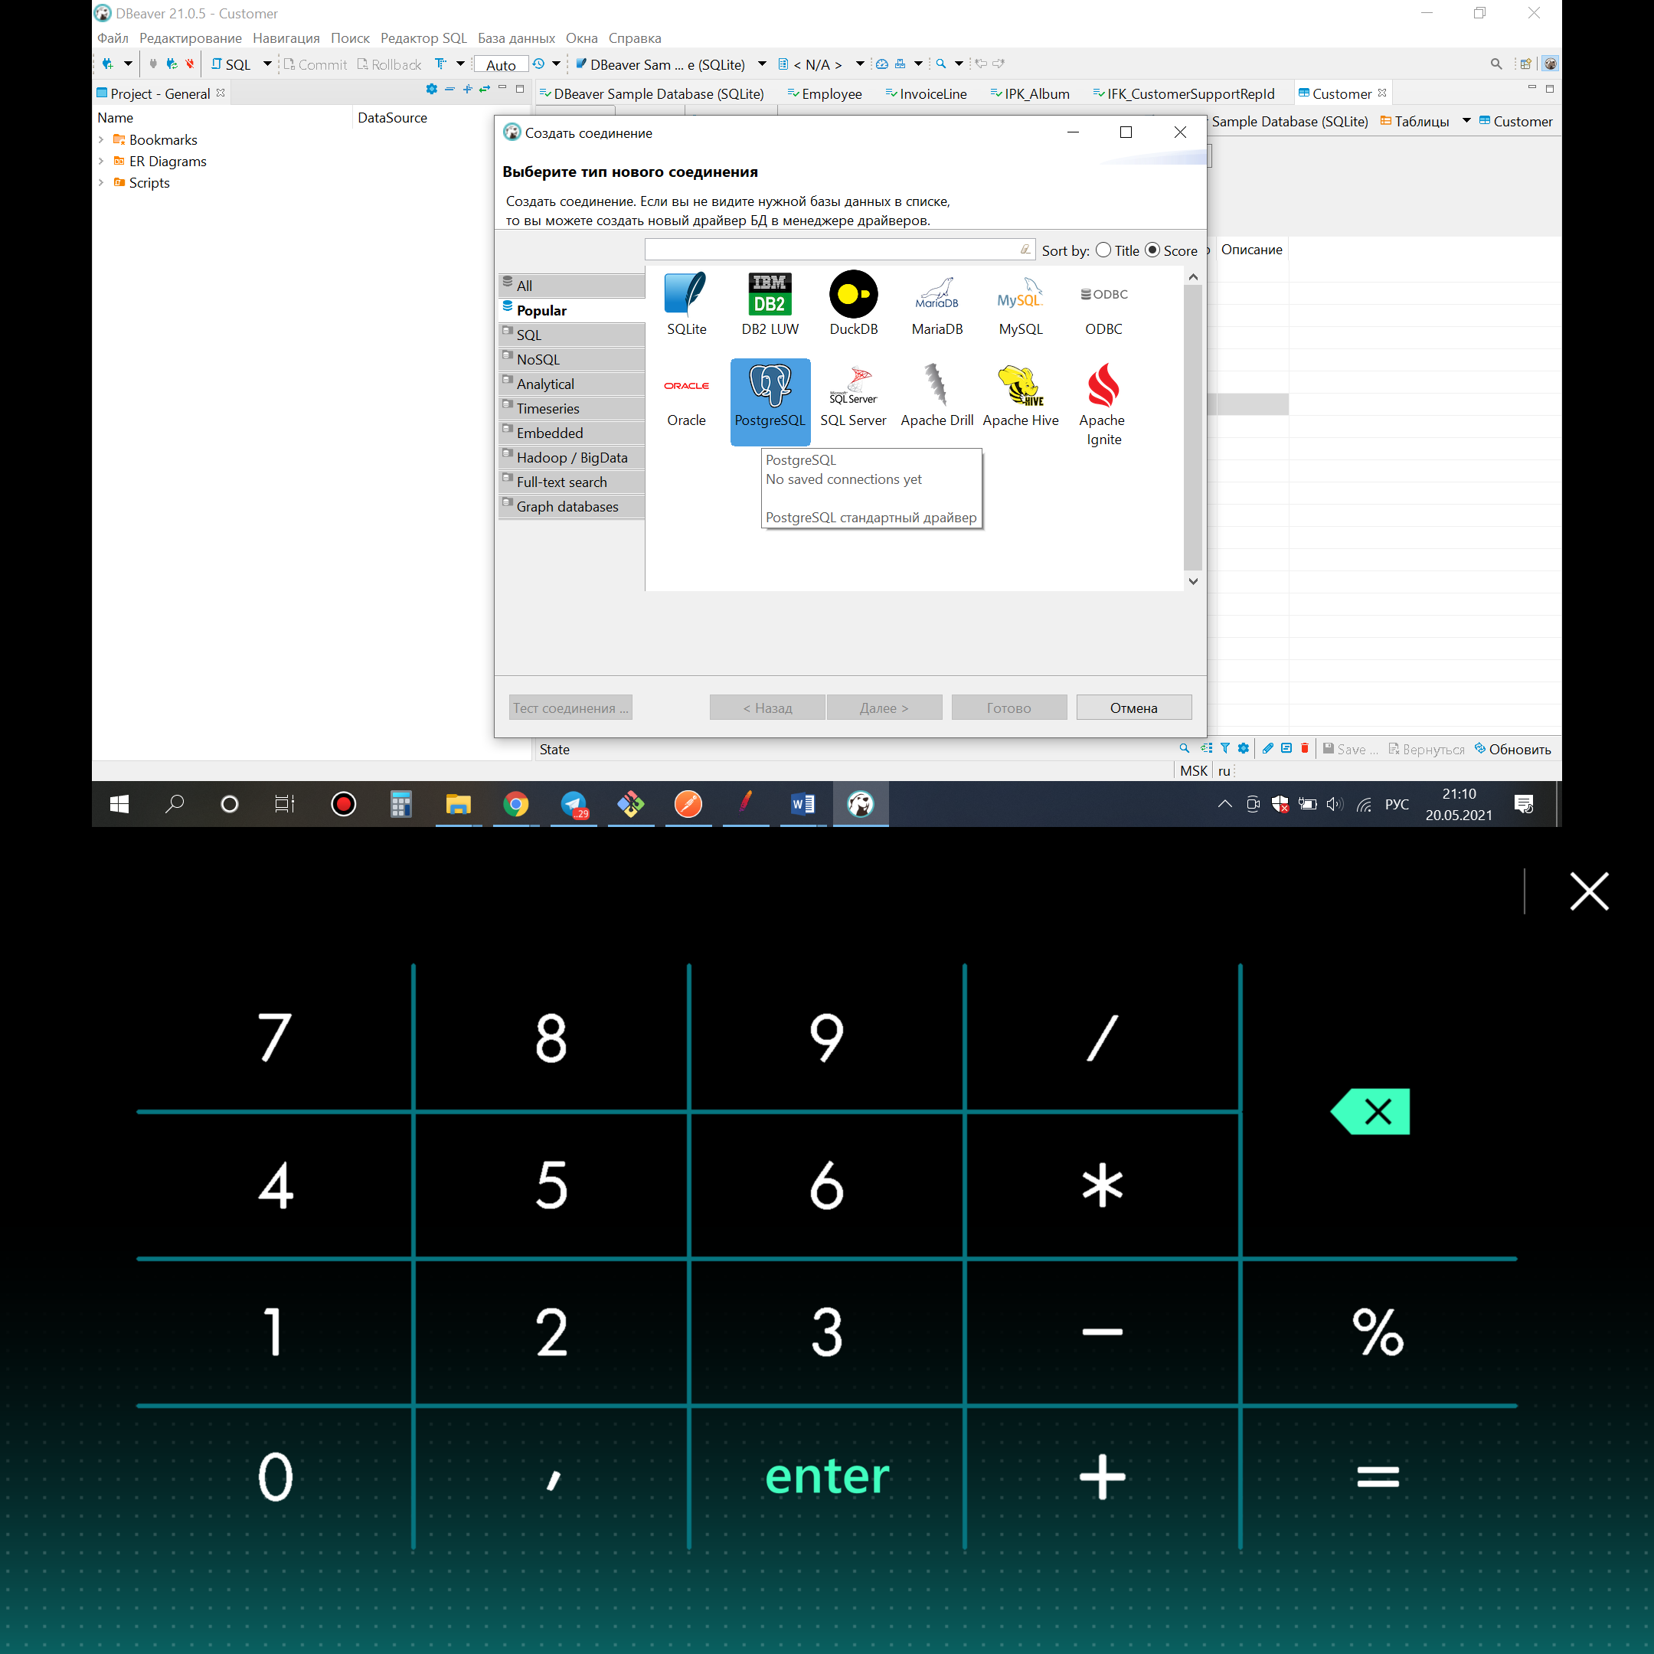

Заполняем

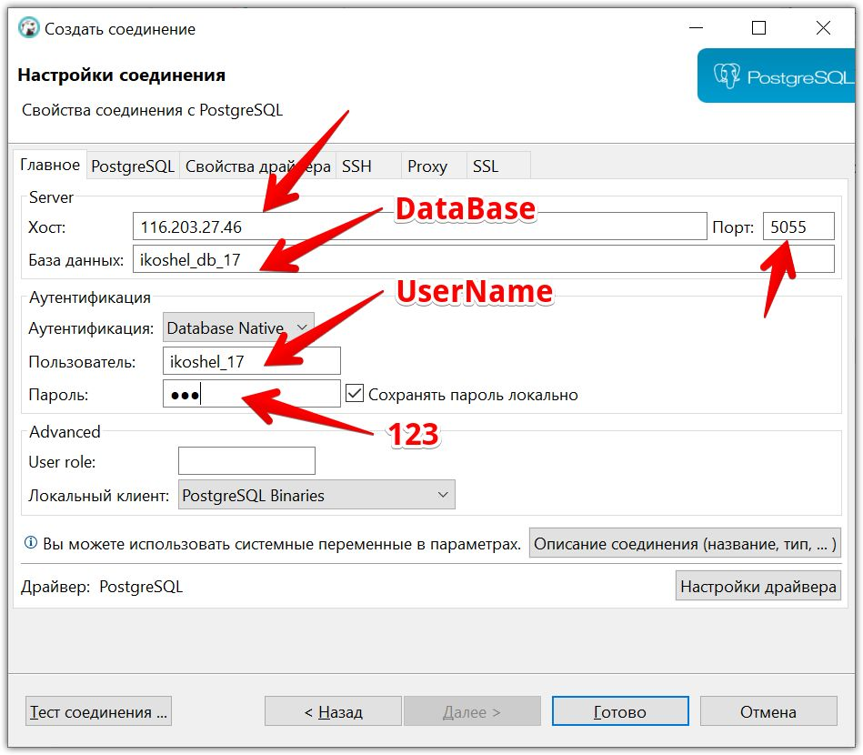

Нажали Окна/Базы данных

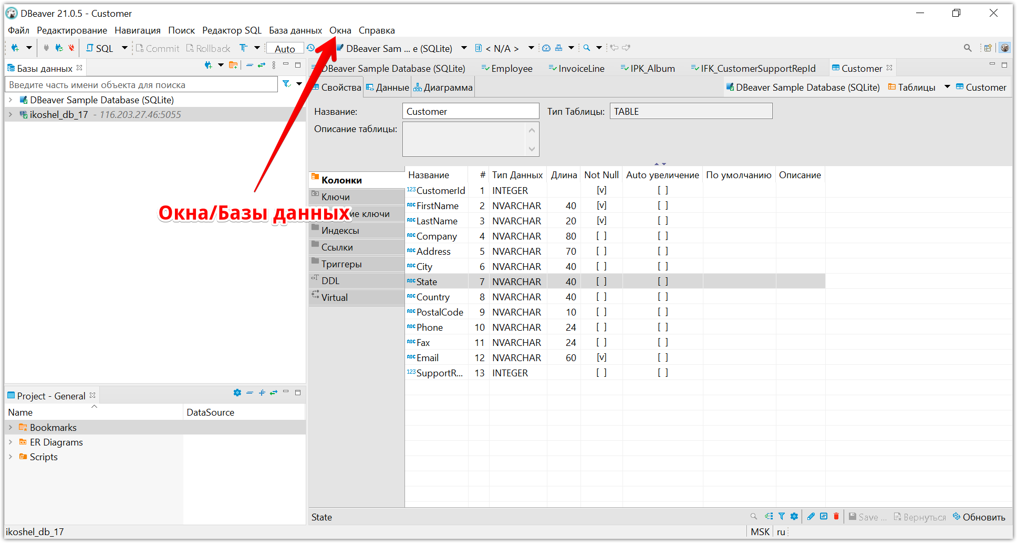

Нажимаем Открыть SQL script

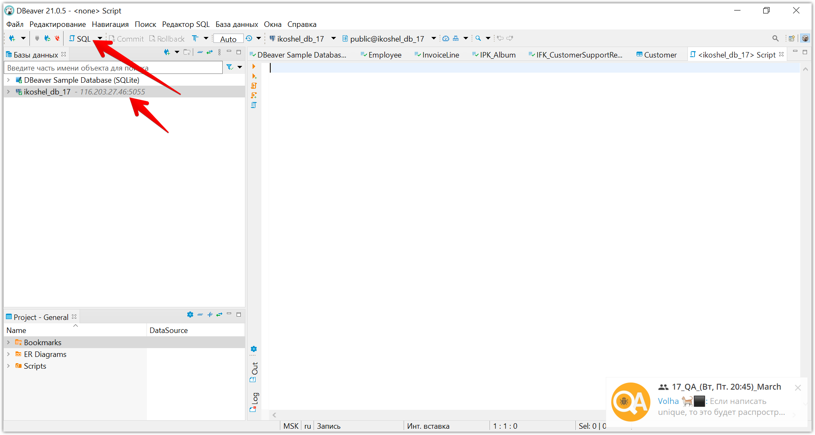

Создаем таблицу

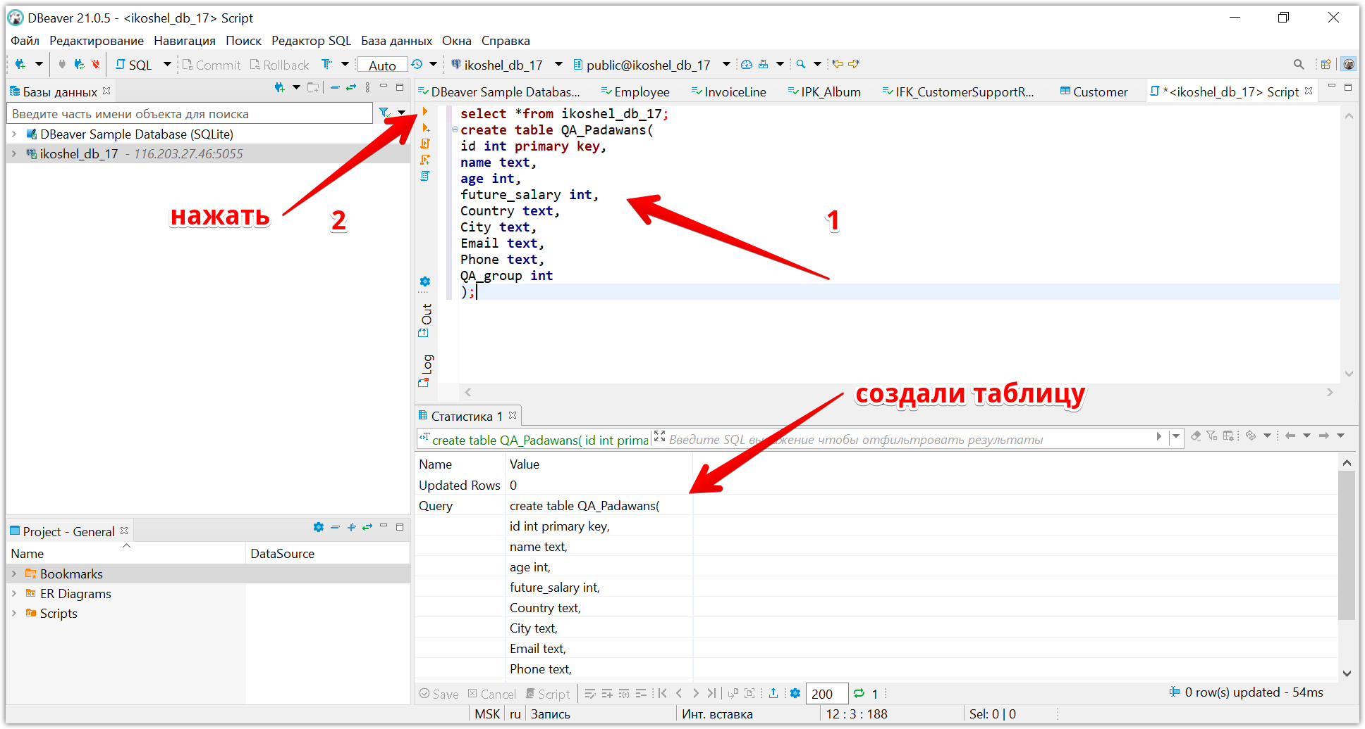

Новый скрипт

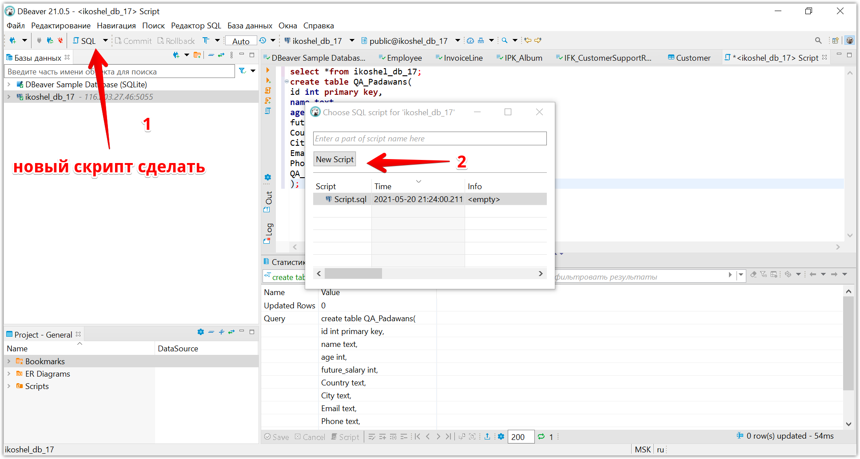

**select** * **from** ikoshel_db_17;

**create** **table** countries(

ID **varchar**(20) **PRIMARY** **KEY**,

Country_title **varchar**(20)

);

**INSERT** **INTO** countries(id, Country_title)

**VALUES**('375', 'Belarus');

**select** \***from** countries;

**select** * **from** ikoshel_db_17;

**create** **table** QA_Groups(

ID **varchar**(20) **PRIMARY** **KEY**,

Group_title **varchar**(20)

);

**INSERT** **INTO** QA_Groups(ID, Group_title)

**VALUES**('17', 'QA_17');

**select** \***from** QA_Groups;

**select** * **from** ikoshel_db_17;

**create** **table** QA_Padawans_group(

ID **varchar**(20) **PRIMARY** **KEY**,

user_id SMALLSERIAL,

QA_group_id **varchar**(20)

);

**INSERT** **INTO** QA_Padawans_group(id, QA_group_id)

**VALUES**('17','QA_17');

**select** \***from** QA_padawans_group;

**select** * **from** ikoshel_db_17;

**create** **table** QA_Padawans(

ID **SMALLSERIAL** **PRIMARY** **KEY**,

**name** **varchar**(20),

**age** **int**,

future_salary **int**,

country **varchar**(20),

City **varchar**(20),

Email **varchar**(20),

Phone **varchar**(20),

QA_group **varchar**(20)

);

**INSERT** **INTO** QA_Padawans(**name**, **age**, future_salary, country, City, Email, Phone, QA_group)

**VALUES**('Irina', 38, 2000, 'Belarus', 'Minsk', 'irkoshel@mail.ru', '+375(29)3200773', 'QA_17');

**select** * **from** qa_padawans;

**select** * **from** ikoshel_db_17;

**create** **table** Transactions(

ID SMALLSERIAL **PRIMARY** **KEY**,

user_id SMALLSERIAL,

payment_system_id **varchar**(20),

**money** **int**,

**date** **varchar**(20)

);

**INSERT** **INTO** Transactions(payment_system_id, **money**, **date**)

**VALUES**('БанкДабрабыт', 195, '30.05.2021');

**select** \***from** Transactions;

**select** * **from** ikoshel_db_17;

**create** **table** Payment_systems(

ID **varchar**(20) **PRIMARY** **KEY**,

system_title **varchar**(20)

);

**INSERT** **INTO** Payment_systems(id, system_title)

**VALUES**('БанкДабрабыт', 'Банк');

**select** \***from** Payment_systems;

послe **ALTER** **TABLE** название таблицы которую хотим соединить,

После **ADD** **FOREIGN** **KEY** в скобрах какой столбец из этой таблицы соединяем.

После **REFERENCES** таблицу с которой соединяем и в скобах столбец из нее с которым соединяем

**Добавляем FOREIGN KEY и прописываем UNIQUE для всех FOREIGN KEY**

**ALTER** **TABLE** qa_padawans_group **ADD** **FOREIGN** **KEY** (user_id) **REFERENCES** qa_padawans(user_id);

**ALTER** **TABLE** qa_padawans **ADD** **FOREIGN** **KEY** (user_id) **REFERENCES** transactions(user_id);

**ALTER** **TABLE** public.transactions **ADD** **CONSTRAINT** transactions_un **UNIQUE** (user_id);

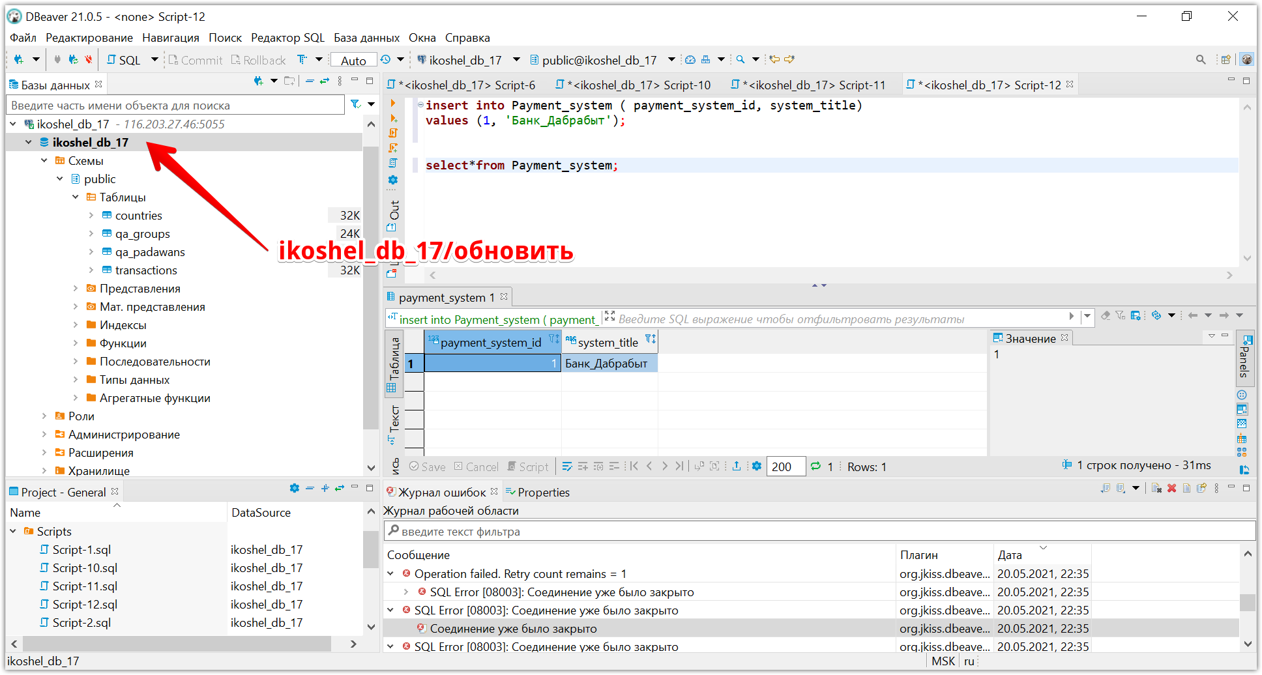

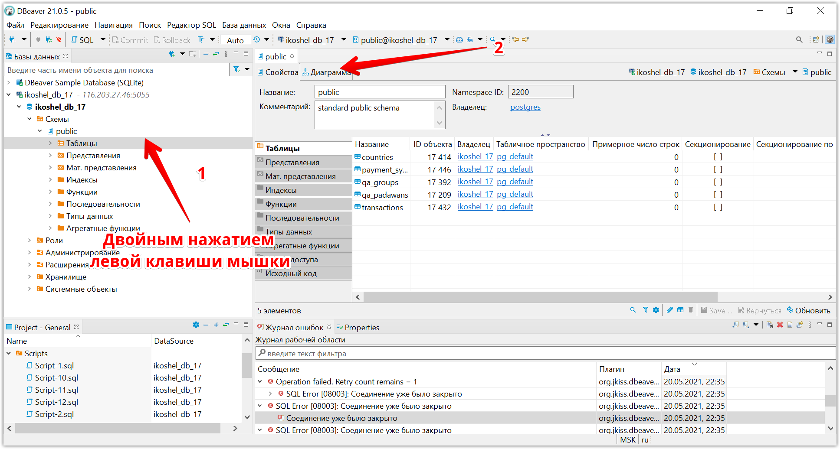

Вывели все таблицы

